Коллективный педагогический опыт по теме:
«Культурно - просветительская и информационно - просветительская работа как средство музыкально-эстетического воспитания и образования»
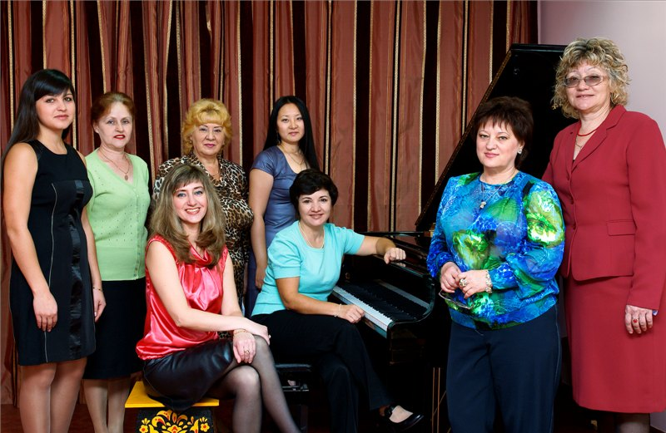
Методическое объединение «Общий курс фортепиано» МБУДО ДШИ «Этнос»,
г. Южно-Сахалинск.

В культурно-просветительской деятельности ДШИ «Этнос» накоплен уникальный опыт, сложились прекрасные традиции. Вот уже более 15 лет творческая группа педагогов методического объединения «Общий курс фортепиано» единодушно включилась в культурно - просветительскую деятельность.
Понятие культурно-просветительской деятельности, ее организация и проведение закреплены локальным актом «Порядок организации и проведения культурно - просветительской и информационно - просветительской работы», принятым в ДШИ «Этнос».
Система просветительской деятельности является специфической составной частью образовательного процесса МО «Общий курс фортепиано». Ее основу составляют концерты к юбилейным датам и профессиональным праздникам, академические, отчетные концерты, традиционные школьные праздники, конкурсные мероприятия, реализация образовательного проекта «Единое образовательное пространство», в рамках которого школа сотрудничает с различными дошкольными и общеобразовательными учреждениями г.Южно-Сахалинска, Долинска, участие в муниципальном проекте «Музыка и дети».
Для привлечения и удержания внимания слушателей, создания ярких художественных образов музыкальных произведений в программы концертно-просветительских концертов включаются интерактивные приемы общения со слушателями: стихи, песни, загадки, викторины, биографические очерки авторов произведений, интересные и необычные истории создания музыкальных произведений, костюмированные сценки, хореографические номера, кадры исторических хроник, художественных фильмов, информация сопровождается яркими слайдами и видеосюжетами.
План концертно-просветительской работы утверждается на первом заседании методического объединения в начале учебного года.
При отборе музыкального материала педагоги учитывают возможности учащихся, часто находят всевозможные переложения оригинальных произведений, делают собственные аранжировки «под учеников».
Выстраивание системы концертно-просветительской деятельности способствовало изучение опыта учреждений дополнительного образования других регионов. С этой цель был организовано и проведено два круглых стола по данной тематике с Санкт-Петербургской детской школой искусств №4 в режиме он-лайн, согласно заключенному договору о сотрудничестве.
Все культурно-просветительские мероприятия сопровождаются информационно-просветительской деятельностью.
Информационно-просветительская деятельность включает в себя:
-наличие программы культурно-просветительского мероприятия;
-наличие сценария культурно-просветительского мероприятия;
-наличие объявления не позднее 5 дней до начала проведения культурно-просветительского мероприятия;
-фотоотчет и публикация на официальном сайте ДШИ «Этнос» информации об итогах проведения культурно-просветительского мероприятия;
-использование новых информационных технологий для проведения культурно-просветительского мероприятия;
-наличие постоянно-действующего информационного стенда;
-организация выставок, посвященных юбилейным и памятным датам в сфере искусства;
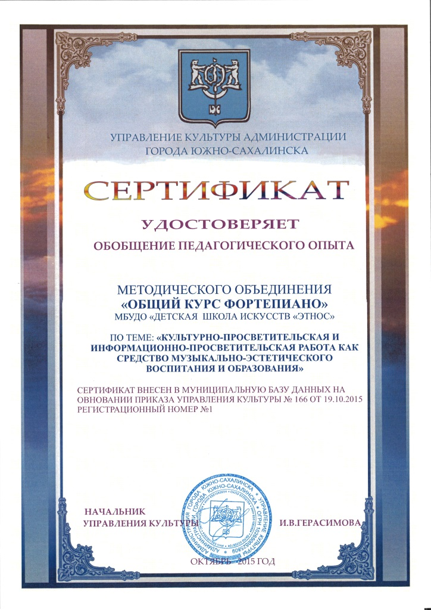
-коммуникации с коллегами по обмену опытом работы: участие в работе круглых столов, конференций, в том числе в режиме он-лайн, выступления на конференциях, педагогических чтениях, выпуск сборников, методических пособий, обмен опытом работы.
Таким образом, в узком смысле культурно-просветительская и информационно-просветительская деятельность направлены на развитие способности к восприятию музыки, то есть на формирование музыкальной культуры человека.
В более широком смысле культурно-просветительская и информационно-просветительская деятельность направлены на формирование духовных потребностей человека, его нравственных представлений, интеллекта, развития идейно-эмоционального восприятия и эстетической оценки жизненных явлений. В таком понимании – это воспитание Человека.

